RESULTADOS EVALUACION DE DESEMPEÑO
PERSONAL DE CARRERA ADMINISTRATIVA 2019
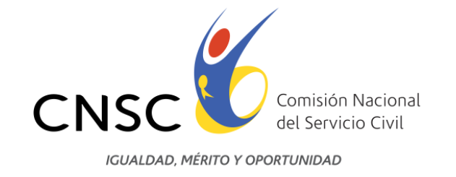

Dando alcance al Acuerdo 565 de 2016 y demás lineamientos de la Comisión Nacional del Servicio Civil, culminó de manera oportuna y responsable en la Empresa Social del Estado del Municipio de Villavicencio EL PROCESO DE EVALUACION DE DESEMPEÑO DEFINITIVA CORRESPONDIENTE A LA VIGENCIA 2019.
La alta dirección felicita a aquellos trabajadores que con esfuerzo, compromiso y diligencia obtuvieron un nivel sobresaliente, y exhorta a los niveles satisfactorios para que continúen con diligencia el desarrollo de sus compromisos tanto funcionales como comportan

